佐證資料2-5：走讀中山北路規劃與活動執行狀況資料
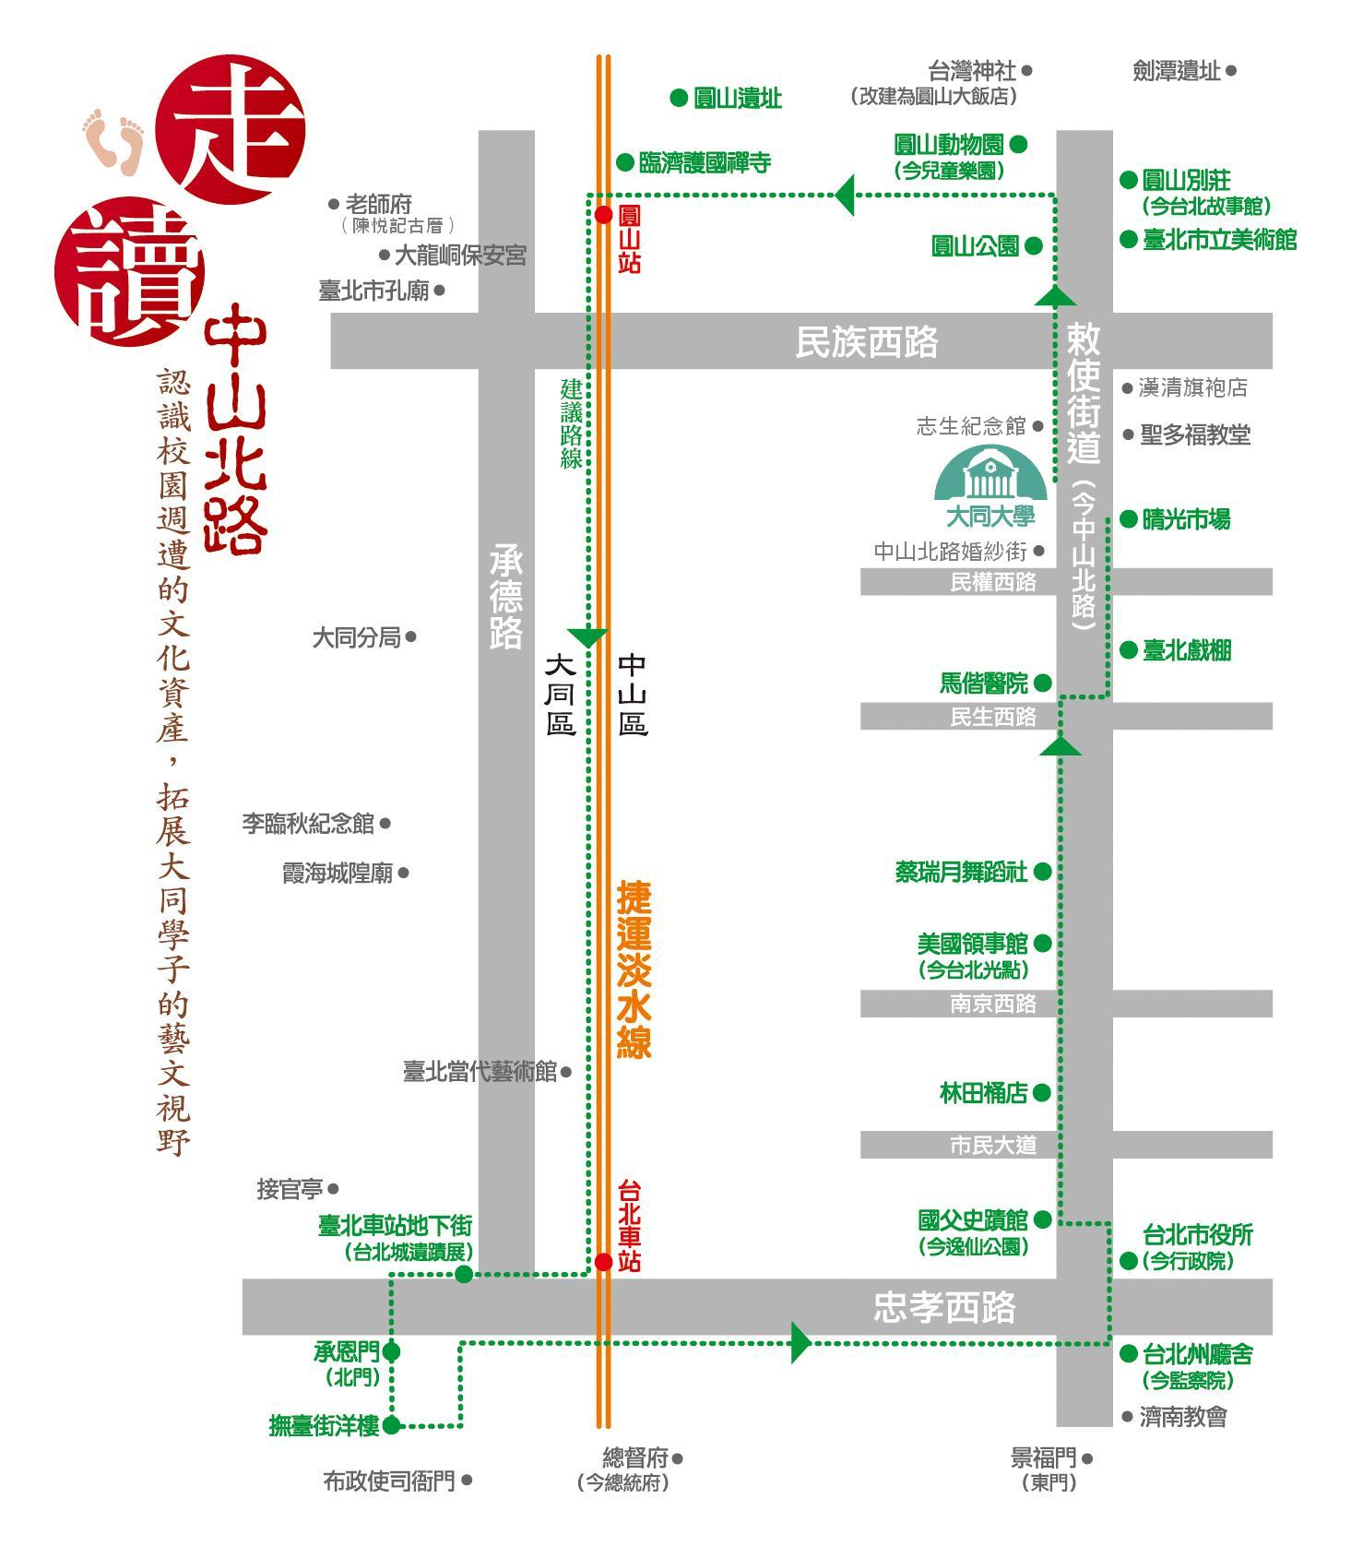

一、活動名稱：大同大學102學年度通識課程與社區連結規劃
二、活動目的：連結社區文化資產，充實通識教學內容，具體目標為：
(一)落實學校教育與社區連結，陶冶公民素養。
(二)活化教材，使通識教學更加生動活潑。
三、適用對象：所有通識課程，包含現代公民素養、國文必修、博雅選修課程。
四、活動時間：每月最後一週輪值日13：00~17：00。
(一)上學期：
102年 9 月24 日：週二13：00~17：00
102年10月23日：週三13：00~17：00 (11月4日~ 8日為期中考，故提前一週辦理)
102年11月28日：週四13：00~17：00
102年12月27日：週五13：00~17：00
(二)下學期：
103年2月25日：週二13：00~17：00
103年3月26日：週三13：00~17：00
103年4月24日：週四13：00~17：00
103年5月30日：週五13：00~17：00
按：各課程每學期只有一次，任課教師如欲參加，事前請告知選課學生；至於第9節是
否上課，由任課教師視實際需要決定，唯不另發鐘點費，改以致贈禮物。
五、活動地點：目前暫規劃下列六組文化景點：
(一)上學期：
第一組：台北市立美術館、台北故事館、台北廣播電台。
第二組：圓山遺址、臨濟護國禪寺、圓山公園。
第三組：台北市孔廟、大龍峒保安宮。
第四組：長榮海事博物館
第五組：撫臺街洋樓、北門、台北古城牆文物展(麗正崇熙‧承恩景福)
第六組：(北投)凱達格蘭文化館、北投圖書館綠建築
六、活動方式：
(一)請各任課教師針對自己課程與各文化景點(擇一組)之關係設計授課單元，納入授課大綱中。
(二)請各景點協助解說導覽。
(三)請授課教師設計1~3道問題，供師生、導覽員共同討論。
七、評量：
(一)請學生撰寫學習單，納入平時成績。
(二)學生參觀景點並撰寫學習單且經任課教師批閱及格者，可至通識教育中心認證集點，頒發護照與紀念品。
(三)請學生填寫問卷，供主辦單位參考。
八、交通：第一、二組步行前往，第三、四組採預約公車前往、第五、六組搭捷運前往。
九、其他：
(一)由學校先與各景點協調，訂定合作協議書。
(二)由本校統一購票，任課教師依參加學生數量提前至通識教育中心取票，事後繳交簽名單。
(三)保險：由學校集體加保。
101學年度
 | 授課教師 | 課程 | 文化景點 | 參訪人數 | 平均滿意度
1 | 陳欽育 | 臺灣史/二78 | 圓山遺址
2 | 程正介 | 佛學概論/二56 | 臨濟護國禪寺
3 | 陳淑敏 | 多元文化/四34 | 聖多福教堂
4 | 黃淑卿 | 多元視野的藝術觀/三78 | 凱達格蘭博物館
5 | 劉啟民 | 海洋科學、科技與歷史/五56 | 長榮海事博物館
6 | 張迺貞 | 媒體與傳播/二34 | 臺北廣播電台
7 | 吳世全 | 臺灣美術鑑賞/四78 | 臺北市立美術館
8 | 盧瑞珽 | 當代美術鑑賞/五78 | 臺北市立美術館
9 | 郭慧娟 | 國文-臺灣當代自然寫作/四78 | 臺北市孔廟  臺北故事館  保安宮
10 | 曾子良 | 國文-臺灣史傳文選/三78 | 陳悅記古厝  保安宮  國史館
11 | 曾子良 | 國語文能力表達/五12 | 臺北市孔廟
12 | 紀俊龍 | 國語文能力表達/五12 | 志生紀念館
13 | 奚敏芳 | 國語文能力表達/五12 | 馬偕紀念醫院
14 | 楊寶蓮 | 國語文能力表達/五12 | 晴光市場
15 | 陳翔羚 | 國語文能力表達/五12 | 臺北故事館  臺北市立美術館  霞海城隍廟  臺北當代藝術館  蔡瑞月舞蹈社
16 | 高皓庭 | 國語文能力表達/五12 | 臺北故事館  臺北當代藝術館  晴光市場
17 | 王俊昌 | 海洋考古與海洋文明/二56 | 長榮海事博物館

102學年度
時間：102.09.24(二)
編號 | 授課  教師 | 課程名稱 | 參訪地點 | 參訪人數 | 平均滿意度
1 | 程正介 | 佛學概論\ (七、八節) | 臨濟護國禪寺 | 54 | 78.4%
2 | 李懿純 | 國文-先秦諸子選讀\ (七、八節) | 臺北市孔廟 | 55 | 81.2%
3 | 曾子良 | 國文-臺灣史傳文選\ (七、八節) | 陳悅記古厝(老師府) | 54 | NA
4 | 王俊昌 | 海洋考古與海洋文明\(五、六節) | 長榮海事博物館 | 44 | 81.2%
5 | 王俊昌 | 臺北文化地圖\ (七、八節) | 圓山遺址 | 40 | 78.4%
6 | 陳欽育 | 臺灣史\ (七、八節) | 圓山遺址 | 55 | 82.4%
7 | 廖純沂 | 生命科學概論\ (三、四節) | 馬偕醫院(臺北分院)院史館 | 58 | 80.4%
8 | 廖純沂 | 再生能源、潔淨能源與永續發展\ (七、八節) | 臺北之家‧光點臺北 | 63 | 79.2%
9 | 翁在龍 | 綠材料與綠建築\ (七、八節) | 北投圖書館 | 66 | 83.4%

時間：102.10.07(一)
編號 | 授課  教師 | 課程名稱 | 參訪地點 | 參訪人數 | 平均滿意度
1 | 曾子良 | 臺灣民俗與臺灣文化\ (三、四節) | 士林慈諴宮、士林公民會館平安符文化展 | 31 | NA
2 | 張迺貞 | 媒體與傳播\ (七、八節) | 中天電視台 | 38 | 84%

時間：102.10.08(二)
編號 | 授課  教師 | 課程名稱 | 參訪地點 | 參訪人數 | 平均滿意度
1 | 紀俊龍 | 國文-史記選讀\ (七、八節) | 蔡瑞月舞蹈研究社  【玫瑰古蹟】 | 39 | 85.2%

時間：102.10.23(三)
編號 | 授課  教師 | 課程名稱 | 參訪地點 | 參訪人數 | 平均滿意度
1 | 李懿純 | 國文-老莊思想選讀\ 七、八節 | 臨濟護國禪寺 | 59 | 80%
2 | 郭慧娟 | 國文-臺灣當代自然寫作\七、八節 | 臺北市孔廟 | 55 | 82.2%
3 | 紀俊龍 | 國文-世說新語\ 七、八節 | 臺北市孔廟 | 54 | 78.2%
4 | 奚敏芳 | 國文-唐宋詩選\ 七、八節 | 聖多福天主堂 | 60 | 84.6%
5 | 楊寶蓮 | 客家語言與文化\ 五、六節 | 臺北市客家文化主題公園 | 59 | 82.6%

時間：102.11.11(一)
編號 | 授課  教師 | 課程名稱 | 參訪地點 | 參訪人數 | 平均滿意度
1 | 張迺貞 | 媒體與傳播\ (七、八節) | 警察廣播電臺 | 38 | NA

時間：102.11.28(四)
編號 | 授課  教師 | 課程名稱 | 參訪地點 | 參訪人數 | 平均滿意度
1 | 李懿純 | 國文-小說與智慧\ 五、六節 | 臺北故事館 | 55
2 | 馬偉成 | 國文-古典文學\ 七、八節 | 大龍峒保安宮、臺北市孔廟 | 54
3 | 陳秀香 | 國文-專家詩文\七、八節 | 臺北市立美術館 | 56
5 | 陳翔羚 | 童蒙拾蕙-幼學瓊林\ 七、八節 | 圓山遺址 | 53

總參與人數：1,140人(統計至102.11.28)
平均滿意度：70.76%(統計至102.11.11)

